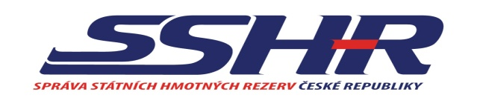

Zadavatel veřejné zakázky:

Česká republika – Správa státních hmotných rezerv
Šeříková 616/1
150 85 Praha 5 – Malá Strana
IČO: 48133990

ZADÁVACÍ DOKUMENTACE

K OTEVŘENÉMU VÝBĚROVÉMU ŘÍZENÍ
na zakázku malého rozsahu

Název veřejné zakázky:

„17-074 Horkalen – oprava vrátnice“

Preambule:
Tato veřejná zakázka (dále také „VZ“) je veřejnou zakázkou malého rozsahu na stavební práce (dále také „VZMR“) která není zadávána v zadávacím řízení podle zákona č. 134/2016 Sb.,
o zadávání veřejných zakázek, ve znění pozdějších předpisů (dále jen „zákon“). Zveřejnění této dokumentace není zahájením zadávacího řízení dle zákona.
PRAHA
2017
Obsah
1. Vymezení předmětu veřejné zakázky 3
2. Místo a doba plnění veřejné zakázky 3
3. Požadavky na kvalifikační předpoklady 3
4. Požadavky na zpracování nabídkové ceny 5
5. Požadavky na zpracování nabídky 5
6. Vysvětlení zadávací dokumentace a komunikace se zadavatelem 6
7. Prohlídka místa plnění 6
8. Hodnotící kritéria pro zadání veřejné zakázky 7
9. Lhůta pro podání nabídek a otevírání nabídek 7
10. Lhůta pro platnost nabídky 7
11. Další podmínky 7
12. Prohlášení zadavatele 7
Přílohy 8
Příloha č. 1 – Smlouva 9
Příloha č. 2 – Krycí list nabídky 10
Příloha č. 3A – Čestné prohlášení dodavatele k nabídce 11
Příloha č. 3B – Čestné prohlášení o splnění základní způsobilosti 12
Příloha č. 3C – Čestné prohlášení dodavatele – další předpoklady 13
Příloha č. 3D – Čestné prohlášení dodavatele – § 4b zákona č. 159/2006 Sb., o střetu zájmů 14
Příloha č. 4A – Technická specifikace předmětu VZ 15
Příloha č. 4B – Soupis prací, dodávek a služeb s výkazem výměr 20

Vymezení předmětu veřejné zakázky
  - Účel veřejné zakázky
Účelem veřejné zakázky je oprava vrátnice, pro účely a k zajištění zákonné působnosti zadavatele vyplývající ze zákona č. 97/1993 Sb., o působnosti Správy státních hmotných rezerv (dále též „Správa“ nebo „zadavatel“), ve znění pozdějších předpisů.
  - Předmět veřejné zakázky
Předmětem veřejné zakázky je oprava vrátnice. Rozsah oprav se týká výměny oken, vchodových dveří a křídel vnitřních dveří. Dále bude rekonstruováno stávající sociální zařízení, uvnitř objektu bude provedena výměna stávajícího PVC za nové, oprava vnitřních omítek a následná kompletní výmalba. Z vnější části objektu bude provedena oprava střešní krytiny natavením další živičné vrstvy, kompletní provedení nové fasády, nátěry klempířských, truhlářských a ocelových konstrukcí.
Oprava vrátnice bude realizována dle technické specifikace uvedené v Příloze č. 4A, která je nedílnou součástí této zadávací dokumentace (dále též „ZD“).
  - Kód předmětu zakázky podle číselníku NIPEZ
45210000-2 Stavební práce na budovách

Místo a doba plnění veřejné zakázky
  - Místo plnění veřejné zakázky
Místem plnění předmětu veřejné zakázky jsou prostory pobočky zadavatele Horkalen, ve kterých proběhne rekonstrukce vrátnice a to na adrese:
Pobočka Horkalen Černčice 33, 549 06 Bohuslavice nad Metují
  - Doba plnění veřejné zakázky
Doba plnění veřejné zakázky je zadavatelem požadována 9 týdnů ode dne převzetí staveniště. Staveniště bude zhotoviteli předáno v konkrétním oboustranně odsouhlaseném termínu stanoveném v písemné výzvě zadavatele tak, aby práce byly zahájeny nejpozději 2. 4. 2018.

Požadavky na kvalifikační předpoklady
  - Základní způsobilost
Pro účely prokázání základní způsobilosti k plnění předmětu zakázky dodavatel předloží čestné prohlášení v rozsahu dle Přílohy č. 3B k této ZD.
  - Profesní způsobilost
Pro účely prokázání profesní způsobilosti k plnění předmětu zakázky dodavatel předloží:
- doklad o oprávnění k podnikání podle zvláštních právních předpisů v rozsahu odpovídajícím předmětu veřejné zakázky, zejména doklad prokazující příslušné živnostenské oprávnění „Provádění staveb, jejich změn a odstraňování“.
  - Technická kvalifikace
Technickou kvalifikaci prokáže dodavatel, který doloží, že v posledních pěti letech realizoval minimálně 2 významné stavební zakázky obdobného charakteru (rekonstrukce vnitřních a vnějších prostor stavebních objektů) v celkovém objemu 150 000 Kč bez DPH.
Dodavatel prokáže splnění výše uvedeného požadavku předložením seznamu významných stavebních zakázek. V seznamu musí být uvedeny následující údaje:
- uvedení doby
- uvedení hodnoty plnění
- údaj o osobě odběratele (název/jméno, IČO, sídlo)
- včetně uvedení kontaktní osoby odběratele (jméno, email, telefon), která bude schopna referenci potvrdit.
  - Další předpoklady
Zadavatel si vyhrazuje právo vyloučit dodavatele z výběrového řízení, pokud:
- ke dni podání nabídky má vůči Správě závazky po splatnosti;
- dodavatel odmítl v uplynulých 36 kalendářních měsících podepsat smlouvu se Správou jakožto vybraný dodavatel;
- dodavatel v minulosti řádně nesplnil veřejnou zakázku vůči Správě;
- zadavatel v průběhu výběrového řízení zjistí, že se dodavatel v minulosti dopustil profesního pochybení, jehož důsledku mu byla vypovězena smlouva, nebo v jehož důsledku vznikla jeho smluvní protistraně škoda.
Splnění těchto předpokladů doloží dodavatel, který předloží čestné prohlášení, viz Příloha č. 3C k této ZD.
  - Ostatní požadavky zadavatele
V souladu s ustanovením § 4b zákona č. 159/2006 Sb., o střetu zájmů, ve znění pozdějších předpisů (dále jen „zákon o střetu zájmů“), zadavatel požaduje jako součást nabídky účastníka předložení čestného prohlášení dle Přílohy č. 3D této ZD. Zadavatel upozorňuje, že po vybraném dodavateli (pokud je právnickou osobou) může před podpisem smlouvy požadovat předložení dokladů k prokázání skutečností dle tohoto čestného prohlášení. Těmito doklady mohou být např.:
- výpis z obchodního rejstříku nebo jiné obdobné evidence,
- seznam akcionářů,
- rozhodnutí statutárního orgánu o vyplacení podílu na zisku,
- společenská smlouva nebo stanovy.
  - Pravost a stáří dokladů
Dodavatel předloží doklady požadované zadavatelem v prosté kopii. Doklady prokazující profesní způsobilost musí prokazovat splnění požadovaného kritéria způsobilosti nejpozději v době 3 měsíců přede dnem zahájení výběrového řízení. Zadavatel je oprávněn po dodavateli požadovat originály nebo ověřené kopie listin prokazujících splnění kvalifikačních předpokladů před uzavřením smlouvy. Nesplnění této podmínky ze strany dodavatele se považuje za neposkytnutí součinnosti k uzavření smlouvy.

Požadavky na zpracování nabídkové ceny
  - Nabídková cena musí zahrnovat veškeré daně (s výjimkou DPH), cla, poplatky a ostatní další výdaje a náklady spojené s realizací veřejné zakázky, včetně veškerých nákladů na dopravu do místa plnění veřejné zakázky.
  - Cena musí být uvedena v nabídce dodavatele, a to ve struktuře uvedené v Příloze č. 2 (Krycí list nabídky) této ZD a v návrhu smlouvy. Účastník rovněž vyplní Přílohu č. 4B (Soupis prací, dodávek a služeb s výkazem výměr), kterou zašle také v editovatelné podobě (excel), v případě listinné nabídky uloženou na CD/DVD. Účastník není oprávněn v Příloze 4B jakýmkoliv způsobem měnit formát či měnit jednotlivé položky přílohy.
  - Nabídková cena je neměnná po celou dobu plnění předmětu zakázky.

Požadavky na zpracování nabídky
  - Obsah a struktura nabídky
Zadavatel požaduje, aby nabídka dodavatele byla předložena v následující struktuře:
- Krycí list nabídky s nabídkovou cenou (dle článku 4. této ZD a dle Přílohy č. 2 k této ZD) podepsaný osobou oprávněnou jednat jménem či za dodavatele;
- Doklady prokazující splnění kvalifikace - ve struktuře a rozsahu dle článku 3.1 - 3.3 této ZD;
- Čestné prohlášení dle Přílohy č. 3A, Přílohy č. 3C a Přílohy č. 3D této ZD;
- Návrh smlouvy zpracovaný podle přiloženého vzoru (viz Příloha č. 1 k této ZD) s přílohami tvořícími její nedílnou součást, podepsaný osobou oprávněnou jednat jménem či za dodavatele. Do návrhu smlouvy doplní dodavatel všechny zadavatelem požadované údaje vyznačené žlutě. Podmínky smlouvy jsou pro dodavatele závazné a dodavatel není oprávněn je měnit.
- Jako přílohu návrhu smlouvy přiloží dodavatel Položkový rozpočet, a to doplněním cen do Přílohy č. 4B této ZD (Soupis prací, dodávek a služeb s výkazem výměr), která je součástí této zadávací dokumentace;
- V příloze návrhu smlouvy doplní dodavatel identifikační údaje všech případných poddodavatelů včetně výčtu činností (oblasti plnění), které bude poddodavatel vykonávat pro dodavatele. Tím není dotčena výlučná odpovědnost dodavatele za poskytování řádného plnění;
- Úprava či doplnění seznamu poddodavatelů v průběhu plnění veřejné zakázky je možné pouze na základě písemné dohody smluvních stran ve formě číslovaných dodatků smlouvy, podepsaných oprávněnými zástupci obou smluvních stran.
Jiné úpravy v návrhu smlouvy a jejích přílohách nejsou přípustné, a pokud k nim dojde, budou považovány za nesplnění zadávacích podmínek s následkem vyloučení dodavatele z další účasti ve výběrovém řízení.
- Další dokumenty dle uvážení dodavatele, které mají tvořit obsah nabídky.
  - Podání nabídky
- Nabídka dodavatele a veškeré její přílohy musí být zpracovány v českém jazyce;
- Dodavatel může podat jen jednu nabídku;
- Zadavatel vylučuje možnost variantních řešení;
- Dodavatel, který podal nabídku ve výběrovém řízení, nesmí být současně poddodavatelem jiného dodavatele v tomtéž výběrovém řízení;
- Nabídka dodavatele bude podána v listinné podobě na adresu sídla zadavatele Šeříková 616/1, 150 85 Praha 5 – Malá Strana a to doporučenou poštovní zásilkou nebo osobně do podatelny zadavatele v pracovních dnech PO-ČT v době od 8:00 do 15:00 hod., PÁ v době od 8:00 do 14:00 hod., poslední den tj. 5. 12. 2017 do 11:00 hodin nebo v elektronické podobě prostřednictvím elektronického nástroje E-ZAK na adrese https://zakazky.sshr.cz;
- Nabídka v listinné podobě musí být předána v uzavřené obálce označené názvem veřejné zakázky „17-074 Horkalen – oprava vrátnice“ s uvedením výzvy „NEOTVÍRAT!“;
- Nabídka v listinné podobě bude kvalitním způsobem vytištěna tak, aby byla dobře čitelná, a zabezpečená proti manipulaci s jednotlivými listy. Nabídka nesmí obsahovat opravy a přepisy, které by zadavatele mohly uvést v omyl;
- Dodavatel v nabídce výslovně uvede kontaktní adresu pro písemný styk mezi ním a zadavatelem;
- Nabídka musí být podepsána osobou nebo osobami oprávněnými za dodavatele jednat a musí být podepsána v souladu se způsobem jednání a podepisování dodavatele uvedeným v Obchodním rejstříku, případně jiné evidenci, je-li v ní dodavatel zapsán. Případně bude nabídka podepsána osobou zmocněnou k tomuto osobou nebo osobami oprávněnými za dodavatele jednat v souladu se způsobem jednání a podepisování dodavatele uvedeným v Obchodním rejstříku, případně jiné evidenci, je-li v ní dodavatel zapsán. V takovém případě musí být plná moc součástí nabídky dodavatele.
  - Nabídka nevyhovující požadavkům
Nabídka, která nevyhoví požadavkům dle této ZD, může být vyřazena. V případě nejasností při hodnocení nabídek může zadavatel požádat dodavatele o písemné vysvětlení (doplnění) nabídky.

Vysvětlení zadávací dokumentace a komunikace se zadavatelem
  - Žádost dodavatele o vysvětlení zadávací dokumentace musí být zadavateli doručena nejpozději 4 pracovní dny před termínem pro podání nabídek, a to prostřednictvím elektronického nástroje „E-ZAK“ (elektronická adresa nástroje E-ZAK je https://zakazky.sshr.cz), e-mailem dfeitl@sshr.cz nebo prostřednictvím datové schránky na adresu Správy státních hmotných rezerv (4iqaa3x).
  - Žádost o vysvětlení zadávací dokumentace bude obsahovat kontaktní údaje a identifikaci účastníka žádajícího o vysvětlení.

Prohlídka místa plnění
  - Zadavatel umožní prohlídku místa plnění v pobočce zadavatele Horkalen na adrese uvedené v čl. 2. této ZD. Prohlídka proběhne dne 20. 11. 2017 od 10:00 hodin.
Kontaktní osoba: Marie Tomášová, vedoucí pobočky, tel.: 491 475 229, 601 560 678
  - Prohlídka místa plnění slouží k seznámení dodavatelů s místem plnění. Při prohlídce místa plnění mohou zástupci dodavatelů vznášet dotazy, ale odpovědi na ně mají pouze informativní charakter.

Hodnotící kritéria pro zadání veřejné zakázky
  - Hodnotícím kritériem pro zadání veřejné zakázky je ekonomická výhodnost nabídek, která bude hodnocena na základě:
- nejnižší nabídkové ceny
  - Jako nejvhodnější bude hodnocena nabídka dodavatele s nejnižší nabídkovou cenou. Nabízené hodnoty dodavatelé doplní do krycího listu, který je Přílohou č. 2 této dokumentace. Nabídkovou cenu účastník uvede zaokrouhlenou na 2 (dvě) desetinné místa.

Lhůta pro podání nabídek a otevírání nabídek
  - Lhůta pro podání nabídek je stanovena do 5. 12. 2017 do 11:00 hodin.
  - Otevírání nabídek se uskuteční 5. 12. 2017 v 13:00 hodin na adrese: Správa státních hmotných rezerv, Šeříková 616/1, 150 85 Praha 5 - Malá Strana a bude neveřejné.

Lhůta pro platnost nabídky
Lhůta, po kterou jsou dodavatelé svými nabídkami vázáni, stanoví zadavatel v rozsahu
90 kalendářních dnů od skončení lhůty pro podání nabídek.

Další podmínky
  - Veškeré obchodní a platební podmínky jsou obsaženy v závazném návrhu smlouvy uvedené v Příloze č. 1, která je nedílnou součástí této ZD.
  - Dodavatelé nemají právo na náhradu nákladů spojených s účastí ve výběrovém řízení.
  - V případě, že dojde ke změně údajů týkajících se dodavatele uvedených v nabídce, je dodavatel povinen o těchto změnách informovat bezodkladně zadavatele písemně ještě před uzavřením smlouvy.
  - Veškeré skutečnosti týkající se předmětu zakázky a zadavatele, o kterých se dodavatel dozví při plnění předmětu zakázky, jsou obchodním tajemstvím. Dodavatel se zavazuje tyto informace neposkytovat třetím osobám a odpovídá za případné škody vzniklé zadavateli porušením této povinnosti.
  - Dodavatel je povinen zachovávat mlčenlivost o skutečnostech, které podléhají utajení podle zákona č. 412/2005 Sb., o ochraně utajovaných informací a o bezpečnostní způsobilosti, ve znění pozdějších předpisů.
  - Veškerá komunikace mezi zadavatelem a dodavatelem, jakož i veškerá komunikace v rámci plnění veřejné zakázky, bude probíhat v českém jazyce.
  - Kontaktní osoba zadavatele:
Mgr. David Feitl, specialista veřejných zakázek
tel.: 222 806 313, email: dfeitl@sshr.cz

Prohlášení zadavatele
  - Zadavatel si vyhrazuje právo výběrové řízení zrušit a neuzavřít smlouvu s žádným z dodavatelů.
  - Zadavatel si vyhrazuje právo ověřit informace obsažené v nabídce dodavatele u třetích osob a dodavatel je povinen mu v tomto ohledu poskytnout veškerou potřebnou součinnost.

Přílohy
Příloha č. 1 – Smlouva
Příloha č. 2 – Krycí list nabídky
Příloha č. 3A – Čestné prohlášení dodavatele k nabídce
Příloha č. 3B – Čestné prohlášení o splnění základní způsobilosti
Příloha č. 3C – Čestné prohlášení – další předpoklady
Příloha č. 3D – Čestné prohlášení – § 4b zákona č. 159/2006 Sb., o střetu zájmů
Příloha č. 4A – Specifikace předmětu VZ
Příloha č. 4B – Soupis prací, dodávek a služeb s výkazem výměr
V Praze dne 9. 11. 2017 Česká republika – Správa
státních hmotných rezerv
……………………………………………
Ing. Miroslav Basel
ředitel Odboru zakázek

Příloha č. 1 – Smlouva
Smlouva
Tato příloha je samostatnou přílohou zadávací dokumentace.

Příloha č. 2 – Krycí list nabídky

KRYCÍ LIST NABÍDKY

pro veřejnou zakázku
„17-074 Horkalen – oprava vrátnice“
Zadavatel: Česká republika – Správa státních hmotných rezerv
Šeříková 616/1,150 85 Praha 5 - Malá Strana, IČO: 48133990
Dodavatel  (obchodní firma nebo název): | ...............................
Sídlo - celá adresa včetně PSČ  (v případě fyzické osoby místo  podnikání) | ...............................
Právní forma: | ...............................
Identifikační číslo: | ...............................
Daňové identifikační číslo: | ...............................
Rodné číslo  (vyplňuje se jen v případě, že dodavatel je fyzická osoba) | ...............................
- Identifikace dodavatele
- Nabídková cena za celý předmět VZ:
Celková cena  v Kč bez DPH | Celková hodnota DPH  v Kč | Celková cena  v Kč včetně DPH
............................... | ............................... | ...............................

V …………………… dne ………………………
………………………………………
razítko, jméno a podpis osoby oprávněné jednat jménem dodavatele

Příloha č. 3A – Čestné prohlášení dodavatele k nabídce

ČESTNÉ PROHLÁŠENÍ DODAVATELE

pro veřejnou zakázku
„17-074 Horkalen – oprava vrátnice“
Zadavatel: Česká republika - Správa státních hmotných rezerv
Šeříková 616/1, 150 85, Praha 5 - Malá Strana, IČO: 48133990
Já (my) ………………………………………………………………….……..
(obchodní firma)
- podávám/e nabídku na výše uvedenou veřejnou zakázku a prohlašuji/jeme, že akceptuji/jeme podmínky zadání této veřejné zakázky.
- Prohlašuji/jeme, že jsem/jsme vázán/i celým obsahem nabídky po celou dobu platnosti nabídky.
- Prohlašuji/jeme, že všechny údaje, informace a data uvedené v naší závazné soutěžní nabídce jsou pravdivé, úplné a aktuální.
- Prohlašuji/jeme, že údaje uvedené v nabídce vztahující se k hodnocení nabídky podle hodnotících kriterií nejsou obchodním tajemstvím.
V …………………… dne ………………………
………………………………………
razítko, jméno a podpis osoby oprávněné jednat jménem dodavatele

Příloha č. 3B – Čestné prohlášení o splnění základní způsobilosti

ČESTNÉ PROHLÁŠENÍ DODAVATELE

o splnění základní způsobilosti

pro veřejnou zakázku
„17-074 Horkalen – oprava vrátnice“
Zadavatel: Česká republika - Správa státních hmotných rezerv
Šeříková 616/1, 150 85, Praha 5 - Malá Strana, IČO: 48133990

Já (my) níže podepsaní (í) čestně prohlašuji (prohlašujeme), že dodavatel………………………………
splňuje základní kvalifikační v požadovaném rozsahu tak, že :
a) nebyl v zemi svého sídla v posledních 5 letech před zahájením zadávacího řízení pravomocně odsouzen pro trestný čin nebo obdobný trestný čin podle právního řádu země sídla dodavatele; k zahlazeným odsouzením se nepřihlíží. U dodavatele, který je právnickou osobou, dodavatel prohlašuje, že tuto podmínku splňuje tato právnická osoba a zároveň každý člen statutárního orgánu. Je-li členem statutárního orgánu dodavatele právnická osoba, tuto podmínku podle splňuje tato právnická osoba, každý člen statutárního orgánu této právnické osoby a osoba zastupující tuto právnickou osobu v statutárním orgánu dodavatele. Účastní-li se zadávacího řízení pobočka závodu zahraniční právnické osoby, tuto podmínku splňuje jak tato právnická osoba, tak i vedoucí pobočky závodu.

b) nemá v České republice nebo v zemi svého sídla v evidenci daní zachycen splatný daňový nedoplatek,

c) nemá v České republice nebo v zemi svého sídla splatný nedoplatek na pojistném nebo na penále na veřejné zdravotní pojištění,

d) nemá v České republice nebo v zemi svého sídla splatný nedoplatek na pojistném nebo na penále na sociální zabezpečení a příspěvku na státní politiku zaměstnanosti,

- není v likvidaci, nebylo proti němu vydáno rozhodnutí o úpadku, nebyla vůči němu nařízena nucená správa podle jiného právního předpisu nebo v obdobné situaci podle právního řádu země sídla dodavatele.

V …………………… dne ……………………
…………………………………………
razítko, jméno a podpis osoby
oprávněné jednat jménem dodavatele

Příloha č. 3C – Čestné prohlášení dodavatele – další předpoklady

ČESTNÉ PROHLÁŠENÍ DODAVATELE

pro veřejnou zakázku
„17-074 Horkalen – oprava vrátnice“
Zadavatel: Česká republika – Správa státních hmotných rezerv
Šeříková 616/1,150 85 Praha 5 - Malá Strana, IČO: 48133990

Já (my) níže podepsaný (í) čestně prohlašuji (prohlašujeme), že dodavatel…………………………………………....................
- nemá ke dni podání nabídky vůči zadavateli žádné závazky po splatnosti;
- neodmítl v uplynulých 36 kalendářních měsících podepsat smlouvu se zadavatelem jakožto vybraný dodavatel;
- není dodavatelem, který již v minulosti řádně nesplnil veřejnou zakázku vůči zadavateli,
- se v minulosti nedopustil profesního pochybení, v jehož důsledku mu byla vypovězena smlouva, nebo v jehož důsledku vznikla jeho smluvní protistraně škoda.

V……………………. dne ……………………..
........…………………………………...
razítko, jméno a podpis osoby
oprávněné jednat jménem dodavatele

Příloha č. 3D – Čestné prohlášení dodavatele – § 4b zákona č. 159/2006 Sb.,
o střetu zájmů

ČESTNÉ PROHLÁŠENÍ DODAVATELE

pro veřejnou zakázku
„17-074 Horkalen – oprava vrátnice“
Zadavatel: Česká republika – Správa státních hmotných rezerv
Šeříková 616/1,150 85 Praha 5 - Malá Strana, IČO: 48133990

o souladu s ust. § 4b zákona č. 159/2006 Sb., o střetu zájmů, ve znění pozdějších předpisů

Dodavatel (účastník výběrového řízení) tímto čestně prohlašuje, že žádný veřejný funkcionář uvedený v § 2 odst. 1 písm. c) zákona č. 159/2006 Sb., o střetu zájmů ve znění pozdějších předpisů, nebo jím ovládaná osoba, nevlastní podíl představující alespoň 25 % účasti společníka v obchodní společnosti dodavatele ani v obchodní společnosti poddodavatele, prostřednictvím kterého dodavatel prokazuje kvalifikaci.

V……………………. dne ……………………..

........……………………………….
razítko, jméno a podpis osoby
oprávněné jednat jménem dodavatele

Příloha č. 4A – Technická specifikace předmětu VZ

Technická specifikace předmětu VZ

Současný stav
Dispoziční řešení – provozně je budova rozdělena na dvě části. Obě části mají samostatný vchod a nejsou spolu propojeny. V první části je umístěno zádveří, strážnice s kuchyňským koutem, šatna, předsíň WC, WC a ústředna EPS. V druhé části objektu je umístěno zádveří a přípravna stravy pro psy.

Stavebně-technický popis objektu – jedná se o jednopodlažní objekt. Objekt je zastřešen plochou střechou, která tvoří zároveň stropní konstrukci. Vrchní část tvoří hydroizolace 1x Bitagit extra + 1x IPA 500/SH. Atika a střešní části nad oběma vchody mají plechovou krytinu.

Popis úprav
- Okna
Ve všech místnostech budou odstraněna stávající okna a nahrazena plastovými v bílé barvě, zasklené izolačním dvojsklem. Na nová okna budou osazeny vnitřní žaluzie a sítě proti hmyzu. Stávající rozměr oken nebude změněn. Do interiéru budou osazeny dřevěné parapety v bílé barvě, do exteriéru hliníkové poplastované v hnědé barvě.
- Vchodové dveře
Stávající vchodové dveře budou odstraněny včetně ocelových zárubní a osazeny plastové zasklené 1/3 izolačním dvojsklem. Kování oboustranně klika + FAB.
- Vnitřní dveře
Stávající křídla dveří se odstraní a osadí se nová plná křídla dýhovaná v hnědé barvě do stávajících ocelových zárubní, které budou pouze opatřeny novým nátěrem v barvě dveří.
Dveřní křídla se opatří novým kováním.
- Sociální zařízení
Při úpravě sociálního zařízení se jedná o výměnu zařizovacích předmětů a nové obložení stěn a podlah. Stávající WC bude nahrazeno jednotkou Kombifix se zazděním a osazením závěsného WC. Umyvadlo včetně baterie a zápachové uzávěry bude vyměněno za nové. Baterie bude páková stojánková a WC včetně kompletace. Obklad stěn do výšky 2m kompletně. Výběr obkladů a dlažeb bude upřesněn investorem při provádění díla. Cenová nabídka dle slepého rozpočtu se nebude navyšovat při realizaci.
- Podlahy
Stávající podlaha PVC bude v plném rozsahu vyměněna za novou. Podmínky výběru PVC platí tak jako u obkladů a dlažeb.
- Vnitřní omítky
Oprava vnitřních omítek se skládá ze začištění omítek po výměně otvorových prvků a drobných oprav.
- Malby
Veškeré vnitřní stěny opatřené vápenocementovou omítkou se nově vymalují v bílém odstínu.
- Střecha
Na stávající krytinu bude natavena další vrstva živičné krytiny z důvodu odstranění zatékání do objektu.
- Vnější omítky
Stávající omítka se očistí a napenetruje. V celé ploše bude provedena výztužná vrstva z perlinky do stěrkového tmelu. Vrchní část omítka tenkovrstvá silikonová zatřená v bílé barvě. Zrno 2mm.
- Nátěry
Veškeré klempířské, truhlářské a ocelové konstrukce v exteriéru budou ošetřeny novými nátěry v hnědé barvě.

Po provedení stavebních prací bude objekt vyčištěn pro následné předání.

VZ 17-074_Horkalen_oprava vrátnice - fotodokumentace současného stavu

vrátnice – čelní pohled

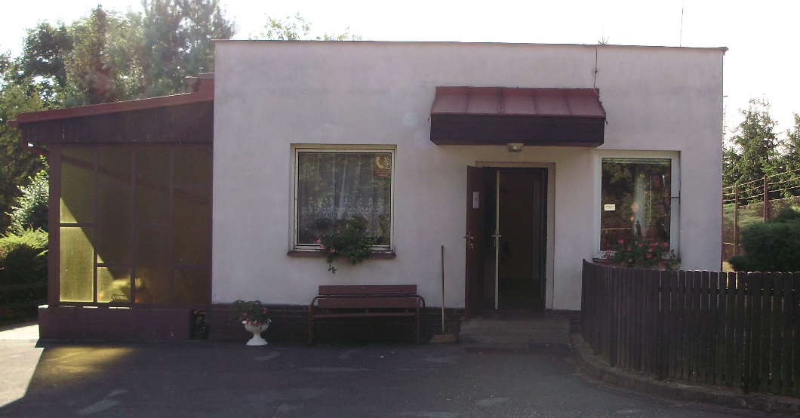

vrátnice – boční pohled

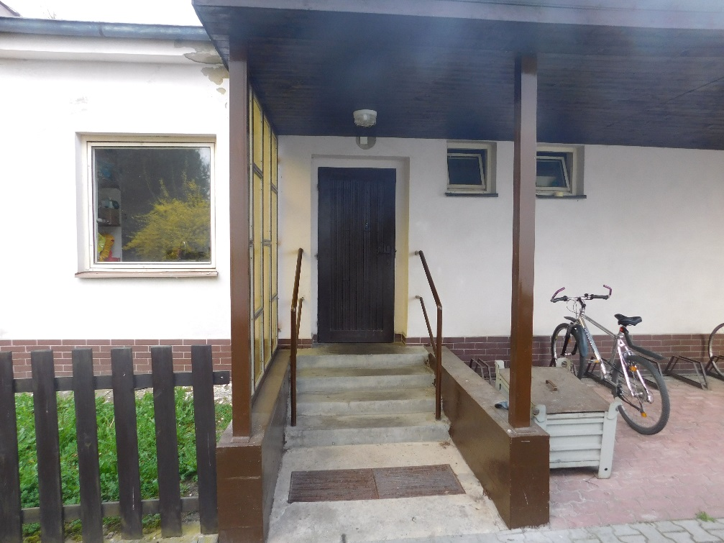

výměna oken

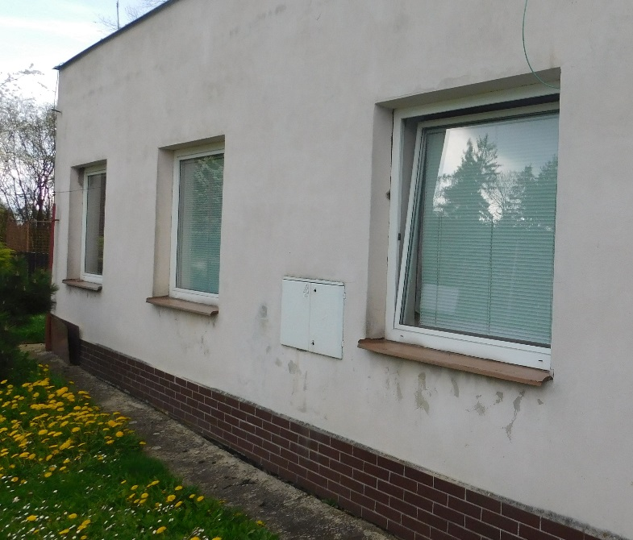

výměna dveří – venkovní + vnitřní

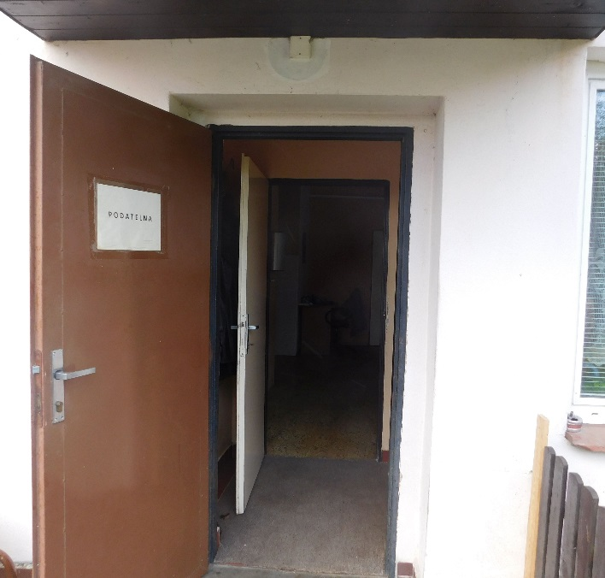

oprava střechy

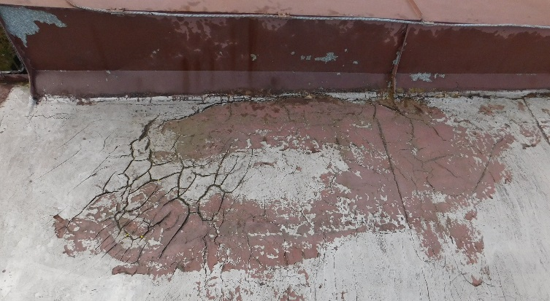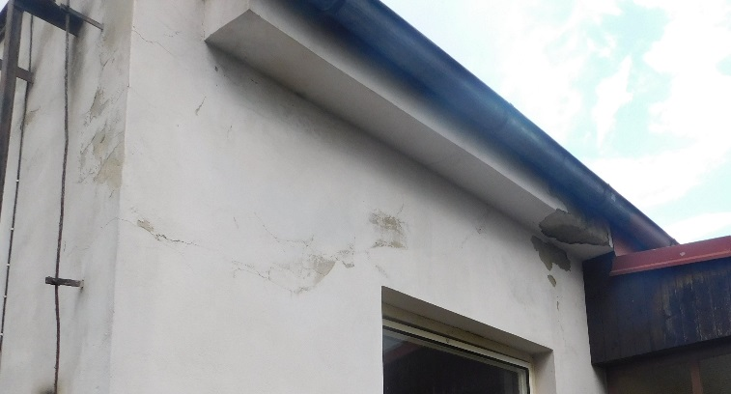

rekonstrukce sociálního zařízení

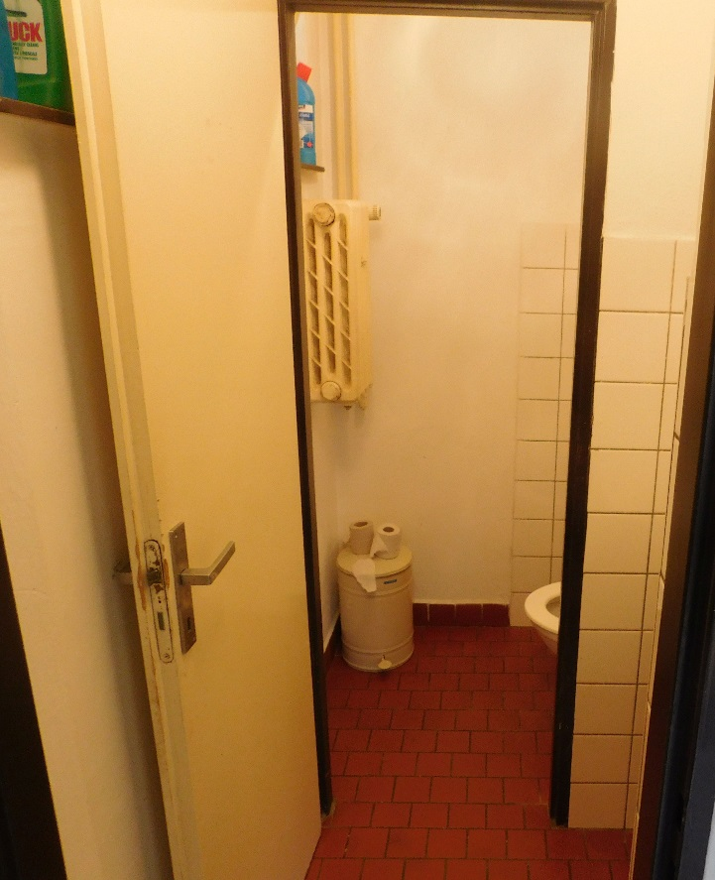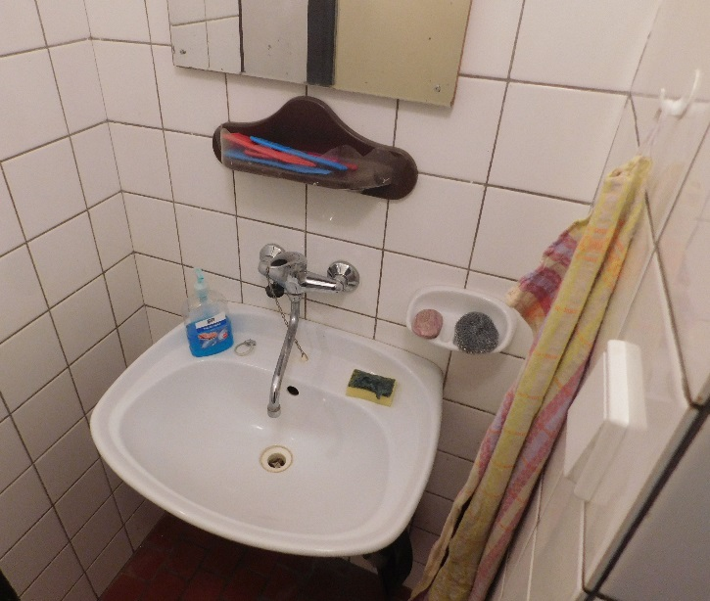

výmalba místností

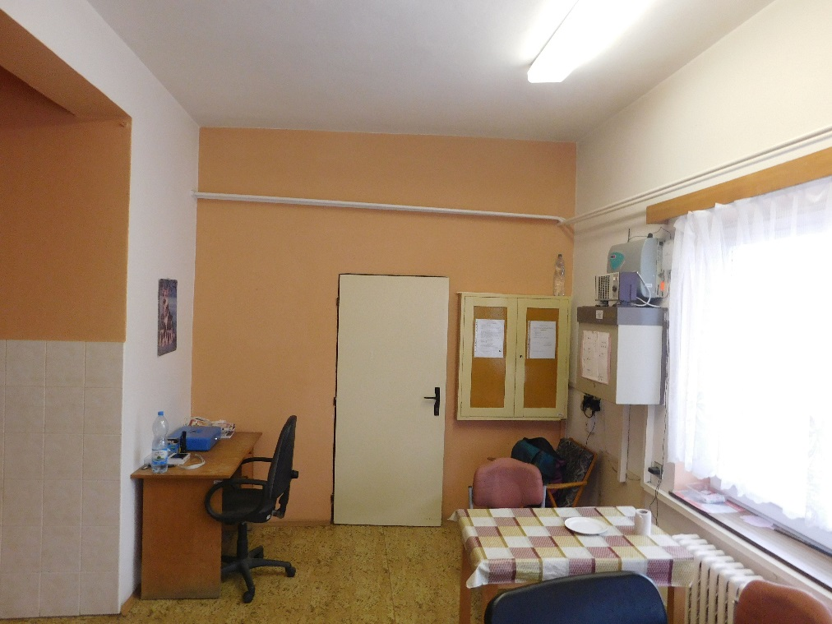

Příloha č. 4B – Soupis prací, dodávek a služeb s výkazem výměr

Tato příloha je samostatnou přílohou zadávací dokumentace.

Jedná se o ilustrační vzor, účastník může navrhnout rovnocenné řešení.
Jedná se o ilustrační vzor, účastník může navrhnout rovnocenné řešení.

